**RANGKUMAN TATA RIAS**

**BAB III**

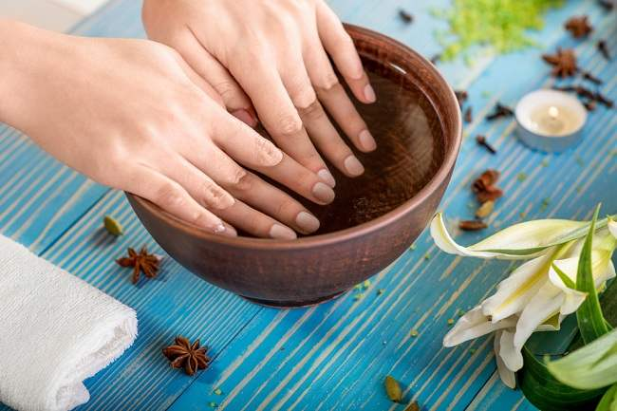**PERAWATAN KUKU**

1. **Merawat kuku adalah** bagian dari perawatan diri yang sederhana tapi penting untuk dilakukan. Kuku yang pendek dan terawat dengan baik tidak hanya terlihat rapi, tapi juga mengurangi resiko penumpukan kotoran dan bakteri yang bisa menyebabkan infeksi.
2. **Ciri kuku yang tidak sehat :**
3. Warna kuku berubah
4. Bentuk kuku berubah
5. Kuku menipis atau menebal
6. Kuku rapuh
7. Kuku bergelombang
8. Bengkak atau nyeri di sekitar kuku
9. **Penyakit-penyakit pada Kuku**
10. Cantengan
11. Infeksi jamur kuku
12. Kuku kering dan mudah patah
13. **Cara merawat kuku agar bersih dan sehat**
14. Jaga kuku tetap bersih dan kering
15. Memotong kuku dengan tepat secara teratur
16. Hindari mengigit dan mencabut kuku
17. Tidak memakai cat kuku terlalu sering
18. Hindari terkena air terlalu lama
19. Mengkonsumsi makanan bergizi
20. **Salah Satu Cara Merawat Kuku**

Rendam kuku dengan larutan garam  
Salah satu cara merawat kuku tangan agar putih bersih adalah dengan menggunakan garam yang dilarutkan ke dalam air hangat. Rendam tangan di dalam air garam untuk membunuh bakteri di sela-sela jari kuku.  
Metode perawatan kuku ini sangat sederhana dan bahannya mudah didapat, hingga bisa dilakukan di rumah.  
  
Pertama, siapkan 2 sendok makan garam, tuang ke wadah berisi air hangat. Rendam kuku tangan sekitar 10 menit sambil digosok perlahan, kemudian bilas memakai air bersih.